RESOLUCIÓN N°074/22

Vistos:

Que, ........................................ interpone reclamación ante esta Defensoría del Asegurado (DEFASEG) contra ......................................., solicitando se le otorgue la cobertura del SEGURO DE PROTECCIÓN DE TARJETA PLUS- PÓLIZA ....................

Que, la señalada reclamación cumple con los requisitos de materia, cuantía y oportunidad establecidos en el reglamento de la DEFASEG (http://www.defaseg.com.pe/reglamento);

Que, conforme al Reglamento de la DEFASEG, atendiendo a la cuantía de la reclamación, que no supera US$ 3,000 (o su equivalente en moneda nacional), esta última puede ser resuelta por un órgano resolutivo unipersonal, el mismo que, en el presente caso, está a cargo de la secretaría técnica;

Que, habiéndosele corrido traslado de la.........................monto s/.1885.00 soles.

Que, por su parte, ............................................. solicita en sus descargos que la reclamación sea desestimada, atendiendo resumidamente a lo siguiente: a) En el presente caso, el certificado del seguro contratado por el señor ................ establece de manera clara la individualización del riesgo asumido por nuestra representada; b) el riesgo individualizado asumido por nuestra representada respecto al robo tenía solo una duración máxima de 4 horas después de ocurrido el siniestro: c) ahora bien, según lo reportado por el señor ........... y lo manifestado en su Denuncia Policial, se pudo observar que el robo de sus tarjetas de débito del BCP se produjo el 10 de septiembre del 2021 a las 11:00 pm, por lo que la cobertura de 4 horas ofrecida por nuestra representada cubría todas las pérdidas hasta las 3:00 am del 11 de septiembre del 2021; no obstante, los consumos indebidos en las cuentas del asegurado se dieron mucho después de las 3:00 am, pues ocurrieron a partir de las 3:58 am hasta las 7:20 am, como se puede acreditar con los estados de cuenta presentados por el propio asegurado; d) en dicho sentido, está acreditado que los consumos indebidos de las cuentas bancarias del asegurado por el uso indebido de sus tarjetas ocurrieron después de más de 4 horas de ocurrido el robo, por lo que estamos ante un riesgo no asegurado por la Póliza contratada, motivo por el cual el rechazo de la cobertura fue válidamente efectuado.

Que, con fecha 23 de marzo de 2022........................................presentó el cargo de entrega del certificado.

Que, con fecha 31 de marzo de 2022 ......................................presentó el audio de reporte del siniestro.

Considerando:

Primero: Conforme a su Reglamento, la DEFASEG está orientada a la protección de los derechos de los asegurados o usuarios de los servicios del seguro privado contratados en el país, mediante la solución de controversias que se susciten con las empresas aseguradoras, respecto de rechazos o liquidación de cobertura de siniestros; entendiéndose por “asegurados” y “usuarios de seguros” a los asegurados propiamente dichos, a los contratantes del respectivo seguro y/o a los beneficiarios nombrados en las pólizas.

Segundo: Asimismo, de acuerdo a su Reglamento, la DEFASEG sólo es competente para pronunciarse y resolver las reclamaciones indemnizatorias de los asegurados que hubiesen sido sometidas a su conocimiento, sobre la base de la documentación obrante en el correspondiente expediente y con arreglo a derecho, siempre y cuando las señaladas reclamaciones cumplan los requisitos reglamentarios de materia, cuantía y oportunidad, de manera que las reclamaciones por materias distintas al otorgamiento de cobertura, como pueden las pretensiones indemnizatorias por daños y perjuicios, por reembolso de gastos, o idoneidad de servicios, son ajenas a la competencia funcional de esta Defensoría.

Tercero: Que, de acuerdo a la Ley Nro. 29946 – Ley del Contrato de Seguro, norma legal vigente con ocasión de la celebración del contrato al cual se contrae el presente caso, todas las cuestiones jurídicas se rigen por lo dispuesto en dicha ley y por las que reglas que se acuerden convencionalmente, en cuanto no vulneren los principios esenciales de la naturaleza jurídica del seguro, siendo que sólo se aplica el derecho común a falta de disposiciones del derecho de seguros o de protección al consumidor.

Cuarto: Que, el artículo 1361 del Código Civil dispone que los contratos son obligatorios en cuanto se haya expresado en ellos, presumiéndose que lo declarado es lo querido por ambas partes, de manera que la parte que sostenga lo contrario debe probarlo.

Quinto: Que, conforme al artículo 196 del Código Procesal Civil, la carga de la prueba corresponde a quien afirma hechos que configuran su pretensión, o a quien los contradice alegando nuevos hechos, salvo disposición legal diferente.

Sexto: Sobre la base de los términos contenidos en la reclamación y en la absolución de la misma, la cuestión controvertida radica en determinar si el rechazo de cobertura comunicado por ....................................es legítimo o no. Dicho rechazo se sustenta en que el uso indebido de la tarjeta se realizó fuera del plazo de 4 horas de ocurrido el siniestro, de acuerdo con las condiciones de la póliza contratada.

Séptimo: En primer lugar, cabe indicar que en autos obra del certificado del Seguro de Protección de Tarjetas Plus, documento que aparece firmado por el reclamante, conforme se advierte de lo siguiente:

..........................................................................

Resulta evidente que la suscripción del indicado cargo de recepción del certificado de seguro acredita que el reclamante recibió el certificado del Seguro de Protección de Tarjetas Plus – Póliza .............................En el certificado se aprecia que “las coberturas por robo tendrán un máximo de 4 horas después de ocurrido el siniestro (…)”, conforme se advierte de lo siguiente:

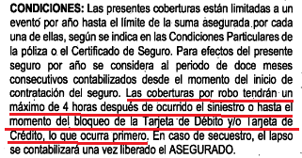

Así, se aprecia que al asegurado se le informó sobre los alcances del respectivo seguro que celebró, por lo que la aseguradora está legitimada a oponer los términos de cobertura contratados.

Octavo: El señor Quiroz ha manifestado en su escrito de reclamo que las operaciones que no reconoce ascienden a la suma total de S/. 2,665.00 (Dos Mil Seiscientos Sesenta y Cinco con 00/100 Soles), respecto de su cuenta de ahorro .................................(S/. 780) y su cuenta corriente .....................................(S/.1885.00).

Sin embargo, según lo indicado por.........................................................................., lo cual ha quedado acreditado con el audio de reporte del siniestro presentado, las operaciones señaladas por el señor Quiroz como no reconocidas ascienden a S/. 2,605.00 (Dos Mil Seiscientos Cinco con 00/100 Soles), respecto de su cuenta de ahorro ......................... (S/. 720) y su cuenta corriente ........................... (S/.1885.00).

En este caso, la discrepancia versa sobre tres operaciones realizadas de su cuenta de ahorros: (i) S/.15.00, (ii) S/.15.00 y (iii) S/. 30.00, realizadas en VM RESTATURANTE AR, las cuales fueron efectuadas entre la 1:20:58 y 02:16:09 horas del 11 de septiembre de 2021.

En la medida que el reclamante no reportó estas tres operaciones ante......................................, las mismas no han sido analizadas a la hora de emitir el rechazo. En tal sentido, estos cargos no son materia de contingencia en el presente caso. Asimismo, se deja constancia que en la denuncia policial el señor Quiroz manifestó que las operaciones no reconocidas ascendían a la suma de S/. 2,605.00; por otro lado, y a pesar de que el reclamante ha sido debidamente notificado con el audio de reporte del siniestro, no ha manifestado nada al respecto.

Noveno: Las operaciones no reconocidas debidamente reportadas por el reclamante, iniciaron a las 03:58:14 horas hasta las 07:20:45 horas del 11 de septiembre de 2021 en IZI RESTO BAR LAS, tal y como se advierte de lo siguiente:

(i) La cuenta de ahorro .........................................:

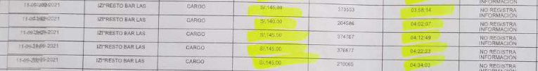

(ii) La cuenta corriente ..............................
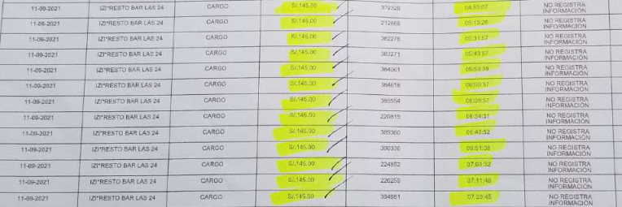

En este punto, es importante precisar que, conforme a lo manifestado por el reclamante en la denuncia policial, el siniestro “robo de su tarjeta” ocurrió a las 23:00 horas aproximadamente del día 10 de septiembre de 2021:

..................................................................................

En ese sentido, si el siniestro “robo de la tarjeta” ocurrió a las 23:00 horas del día 10 de septiembre de 2021 y la primera operación que no reconoce se realizó a las 03:58:14 horas del día 11 de septiembre de 2021, se verifica que han transcurrido más de 4 horas entre el evento y el inició del uso indebido de su tarjeta.

Atendiendo al análisis expuesto, este órgano resolutivo unipersonal estima que el rechazo de cobertura comunicado en su oportunidad por .................................................. es legítimo, encontrándose sustentado en que las coberturas por robo tendrán un máximo 4 horas de ocurrido el siniestro.

En consecuencia, debe concluirse que el rechazo de cobertura es legítimo, al ser suficiente contractualmente su justificación, al cumplir con las exigencias pertinentes de ley.

ATENDIENDO A LO EXPRESADO, ESTE ÓRGANO RESOLUTIVO UNIPERSONAL CONCLUYE SU APRECIACIÓN RAZONADA Y CONJUNTA AL AMPARO DE LO ESTABLECIDO EN SU REGLAMENTO ESTIMANDO QUE EXISTEN RAZONES FUNDADAS PARA ESTIMAR QUE EL RECHAZO DE COBERTURA AL CUAL SE CONTRAE LA PRESENTE RECLAMACIÓN POSEE SUFICIENTE FUNDAMENTO, POR LO QUE RESUELVE:

Declarar INFUNDADA la reclamación interpuesta por ........................................................... contra ........................................................dejando a salvo el derecho de la reclamante de acudir a otras instancias que considere pertinentes.
Lima, 06 de abril de 2022

La Secretaría Técnica, como Órgano Resolutivo Unipersonal, emite la presente resolución

Alicia Martín López – Secretaría Técnica

